ПОМОЖЕМ ВСЕМ МИРОМ!!!!!
Подарите ребёнку возможность услышать звуки этого мира!!!!!

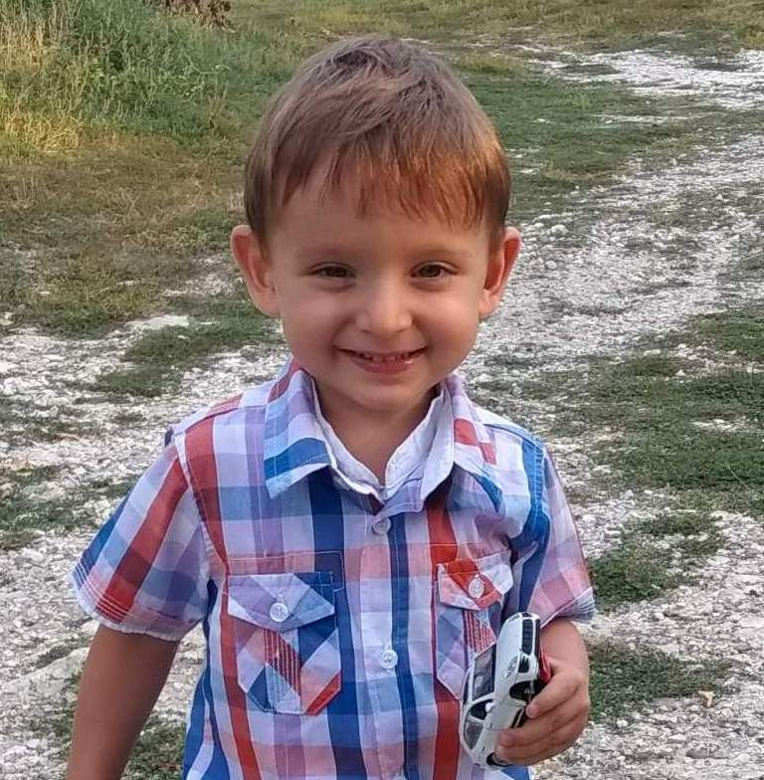

Луганчук
Давид Андреевич, 2015г.р.
Диагноз: двусторонняя
нейросенсорная глухота

СРОЧНО нуждается в операции по установлению кохлеарного импланта!
Стоимость операции в Федеральном оториноларингологическом центре г.Москва (Волоколамское шоссе, д.30. Корпус 2)
1.200.000 руб. (Рос.)
На имя мамы Луганчук Ольги Викторовны открыты счета в:

ЗАО «Приднестровский Сбербанк»:
рубль ПМР - №2226420000055191
ДОЛЛАР США - №2226428400001930
ГРИВНА УКР - №2226429800000029
ЕВРО - №2226429780000257
РОС. РУБЛЬ - №2226426430001916
МОЛД. ЛЕЙ - №2226424980000045
Телефон: +(373)77743701, 060833933
ЗАО «Агропромбанк»:
рубль ПМР - №2226050000167140
ДОЛЛАР США - №2226058400205419
ГРИВНА УКР - №2226059800012159
ЕВРО - №2226059780040395
РОС. РУБЛЬ - №2226056430052063
МОЛД. ЛЕЙ - №2226054980017510

